

**BÁO CÁO LAB5**

**COM2034**

**MÔN QUẢN LÝ CSDL VỚI SQL SEVER**

Giảng viên hướng dẫn : VĂN CÔNG KHANH

Mã số sinh viên : PS20520

Họ và tên sinh viên : NGUYỄN THANH HÀ

Lớp : IT17326_3

**Bài 1 – lab5:**

--In ra dòng ‘Xin chào’ + @ten với @ten là tham số đầu vào là tên Tiếng Việt có dấu của

--bạn. Gợi ý:

--o sử dụng UniKey để gõ Tiếng Việt ♦

--o chuỗi unicode phải bắt đầu bởi N (vd: N’Tiếng Việt’) ♦

--o dùng hàm cast (<biểuThức> as <kiểu>) để đổi thành kiểu <kiểu> của<biểuThức>.

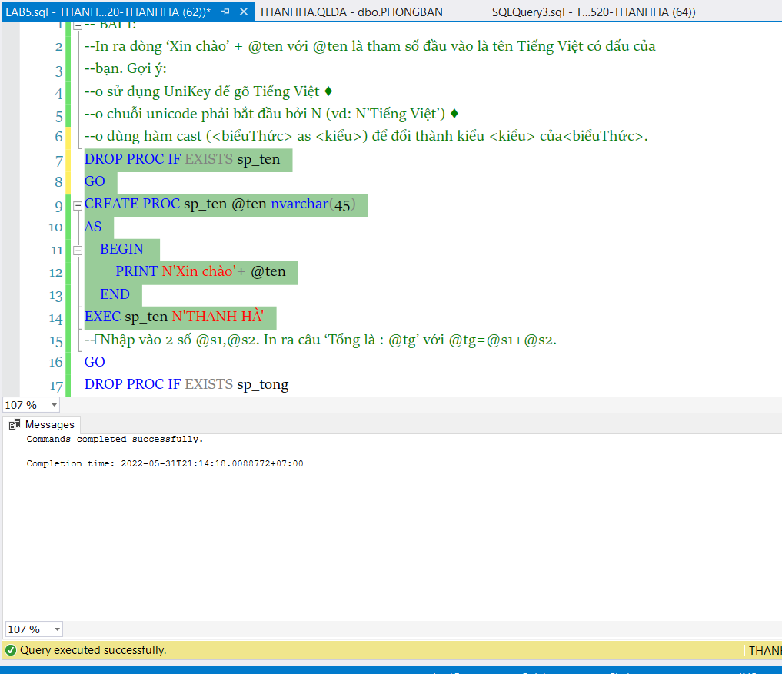

--➢ Nhập vào 2 số @s1,@s2. In ra câu ‘Tổng là : @tg’ với @tg=@s1+@s2.

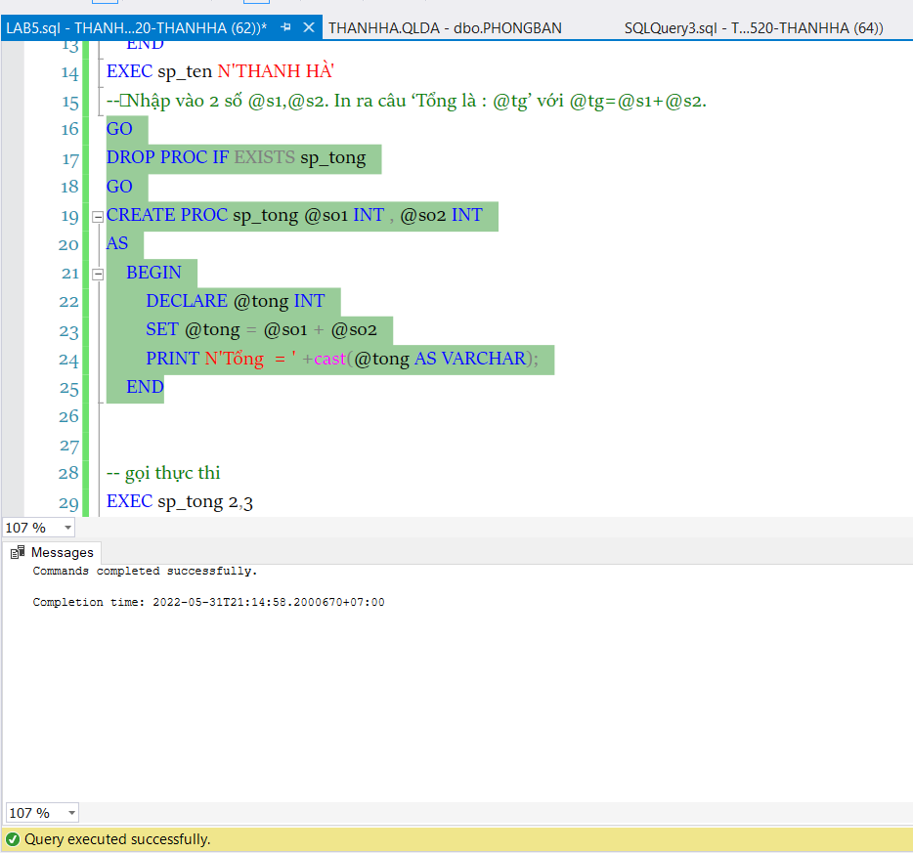

-- gọi thực thi

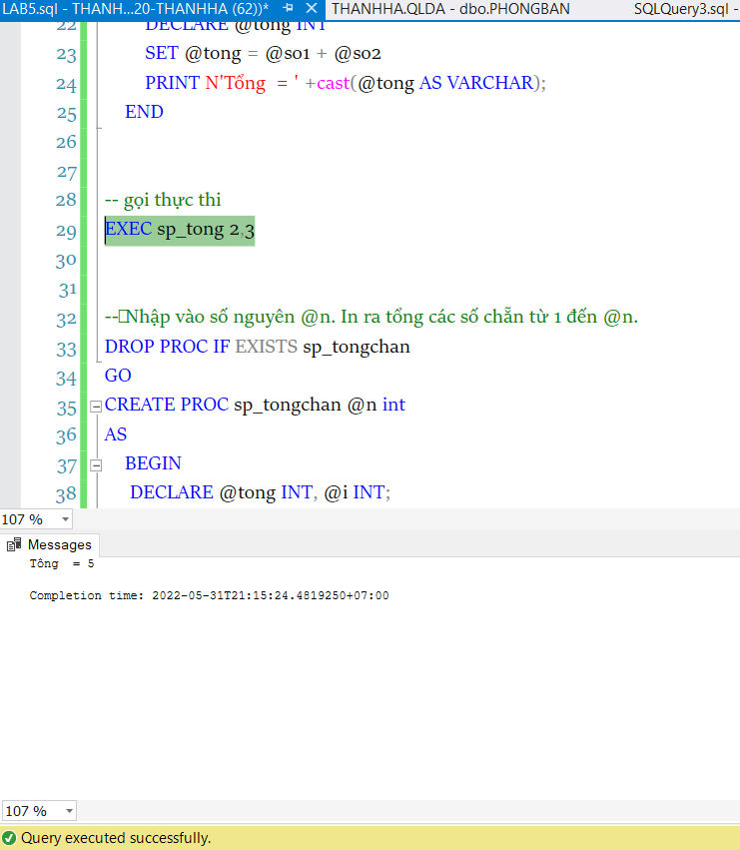

--➢ Nhập vào số nguyên @n. In ra tổng các số chẵn từ 1 đến @n.

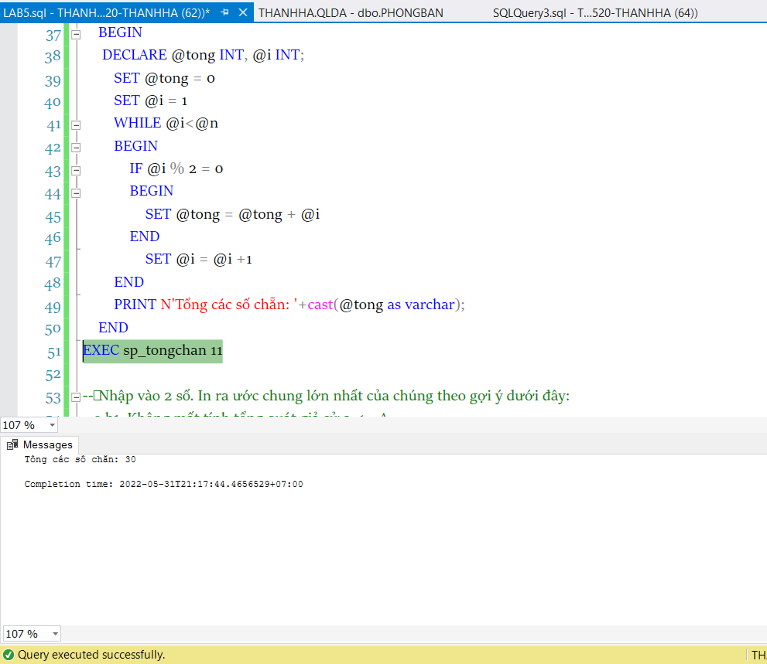

--➢ Nhập vào 2 số. In ra ước chung lớn nhất của chúng theo gợi ý dưới đây:

--o b1. Không mất tính tổng quát giả sử a <= A

--o b2. Nếu A chia hết cho a thì : (a,A) = a ngược lại : (a,A) = (A%a,a) hoặc (a,A) = (a,A-a)

--o b3. Lặp lại b1,b2 cho đến khi điều kiện trong b2 được thỏa

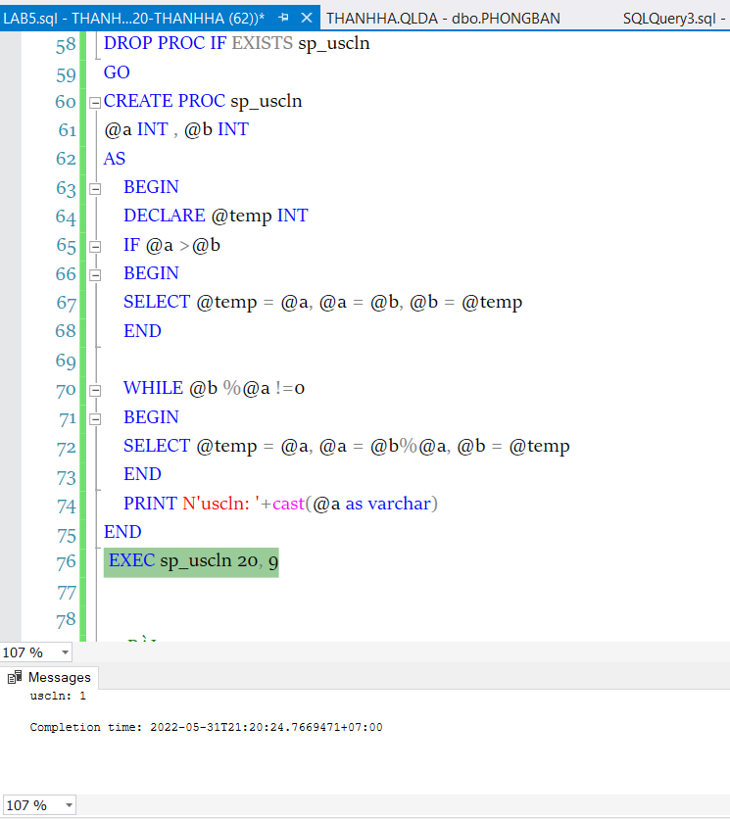

**Bai2 – lab5:**

-- Nhập vào @Manv, xuất thông tin các nhân viên theo @Manv.

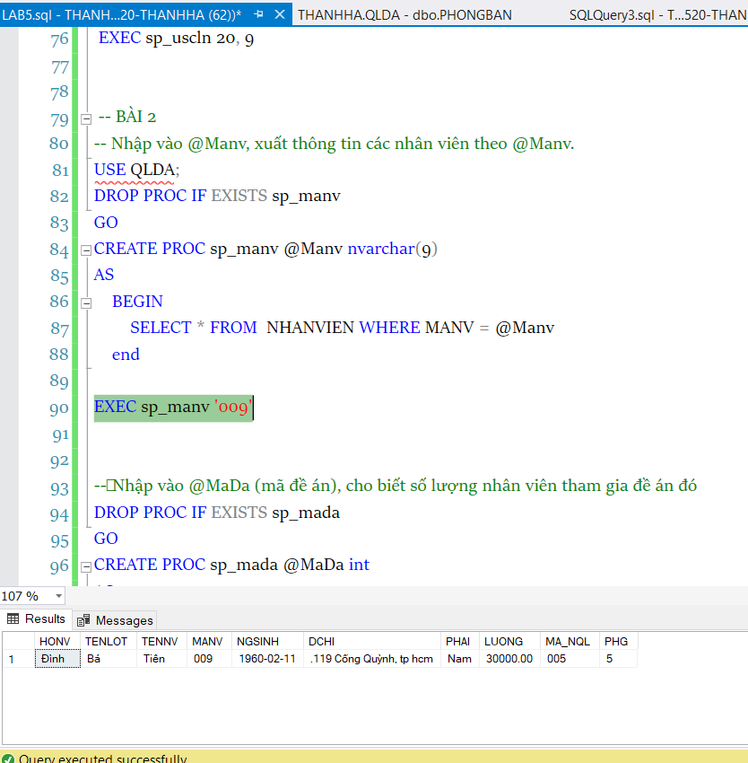

--➢ Nhập vào @MaDa (mã đề án), cho biết số lượng nhân viên tham gia đề án đó

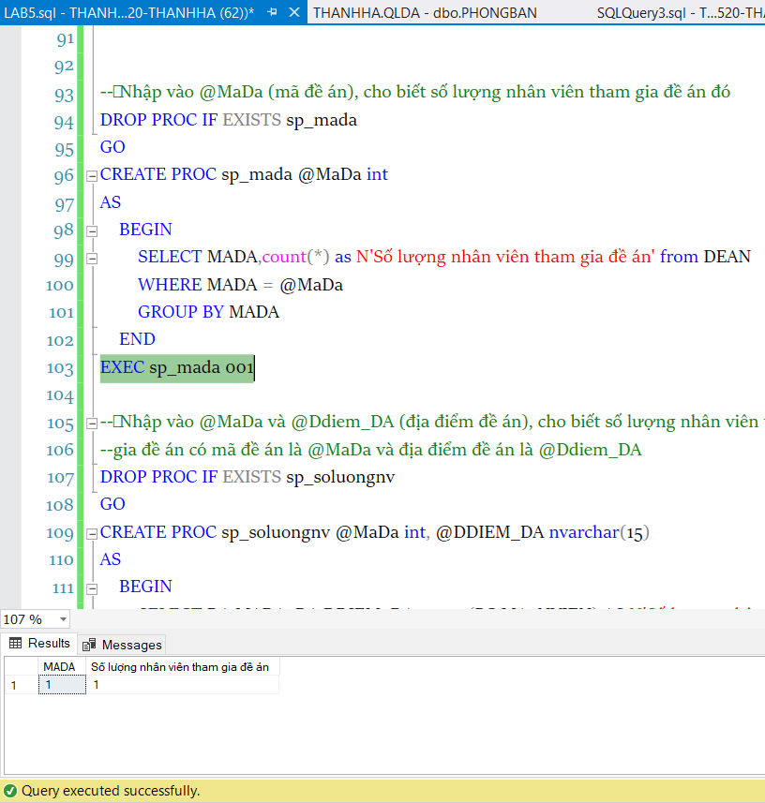

--➢ Nhập vào @MaDa và @Ddiem_DA (địa điểm đề án), cho biết số lượng nhân viên tham gia đề án có mã đề án là @MaDa và địa điểm đề án là @Ddiem_DA

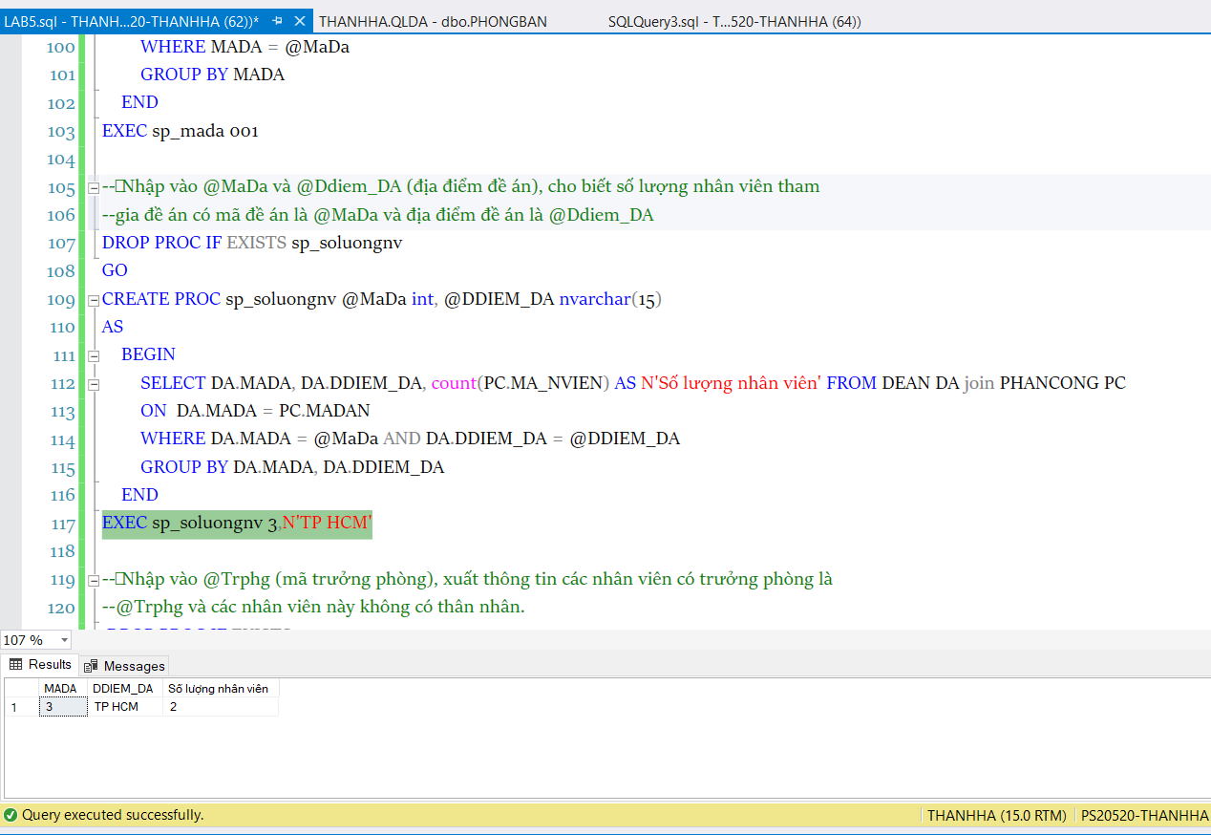

--➢ Nhập vào @Trphg (mã trưởng phòng), xuất thông tin các nhân viên có trưởng phòng là @Trphg và các nhân viên này không có thân nhân.

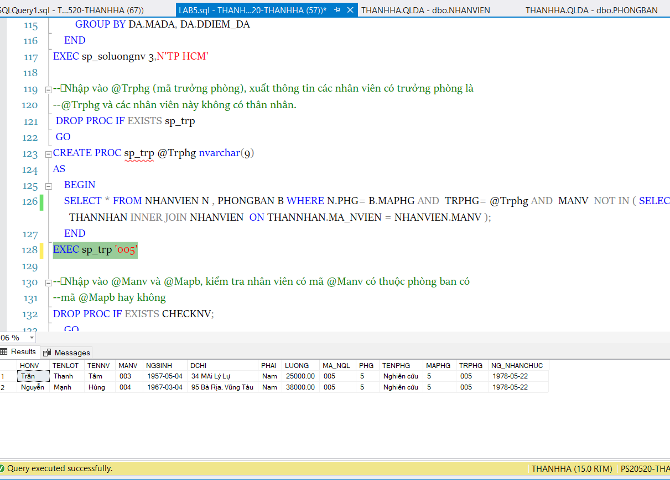

--➢ Nhập vào @Manv và @Mapb, kiểm tra nhân viên có mã @Manv có thuộc phòng ban có mã @Mapb hay không

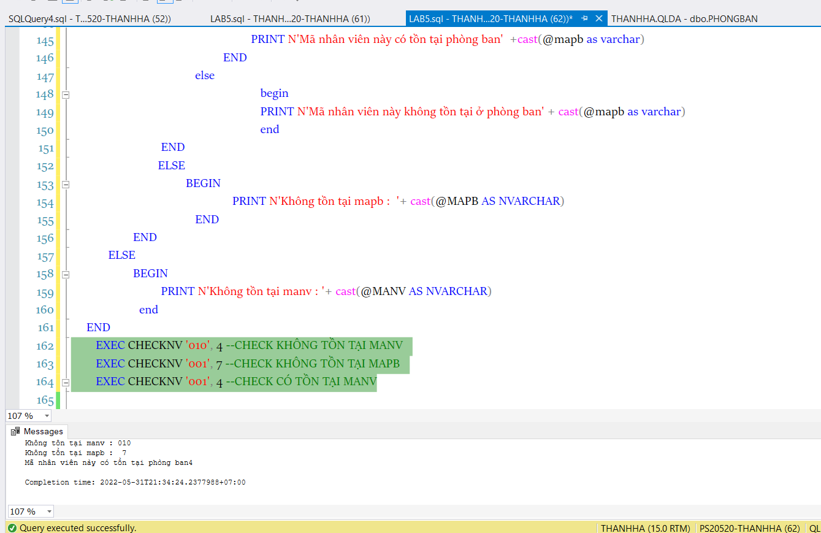

**Bai3 – lab5:**

--➢ Thêm phòng ban có tên CNTT vào csdl QLDA, các giá trị được thêm vào dưới dạng tham số đầu vào, kiếm tra nếu trùng Maphg thì thông báo thêm thất bại.

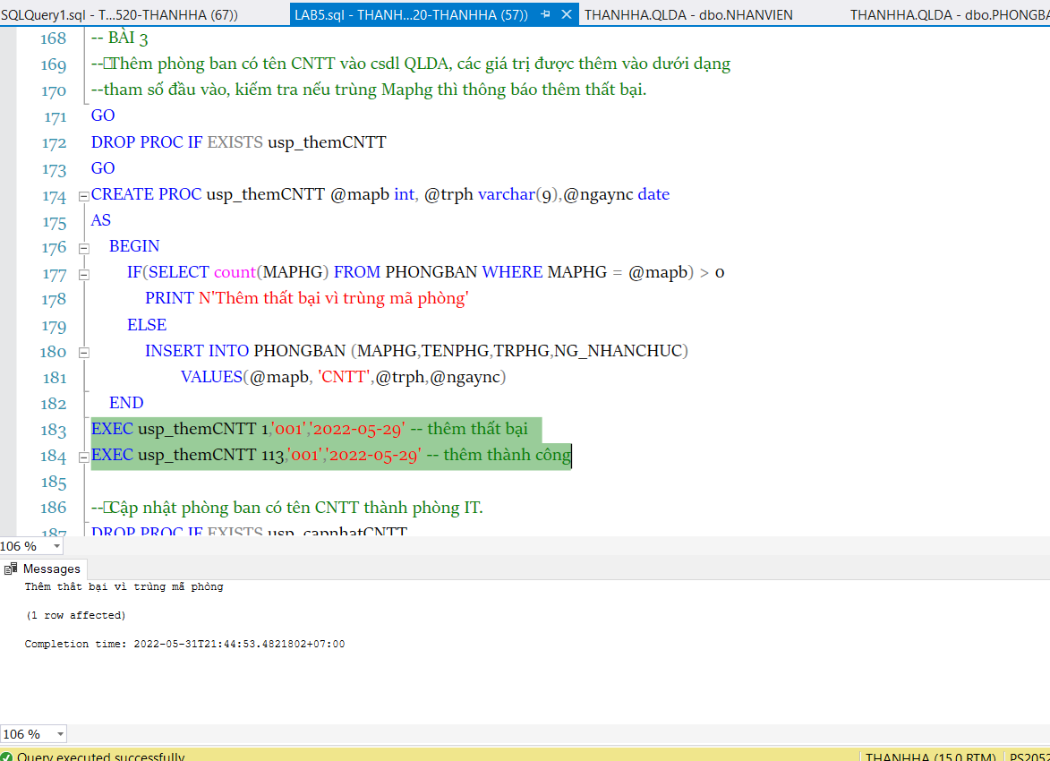

--➢ Cập nhật phòng ban có tên CNTT thành phòng IT.

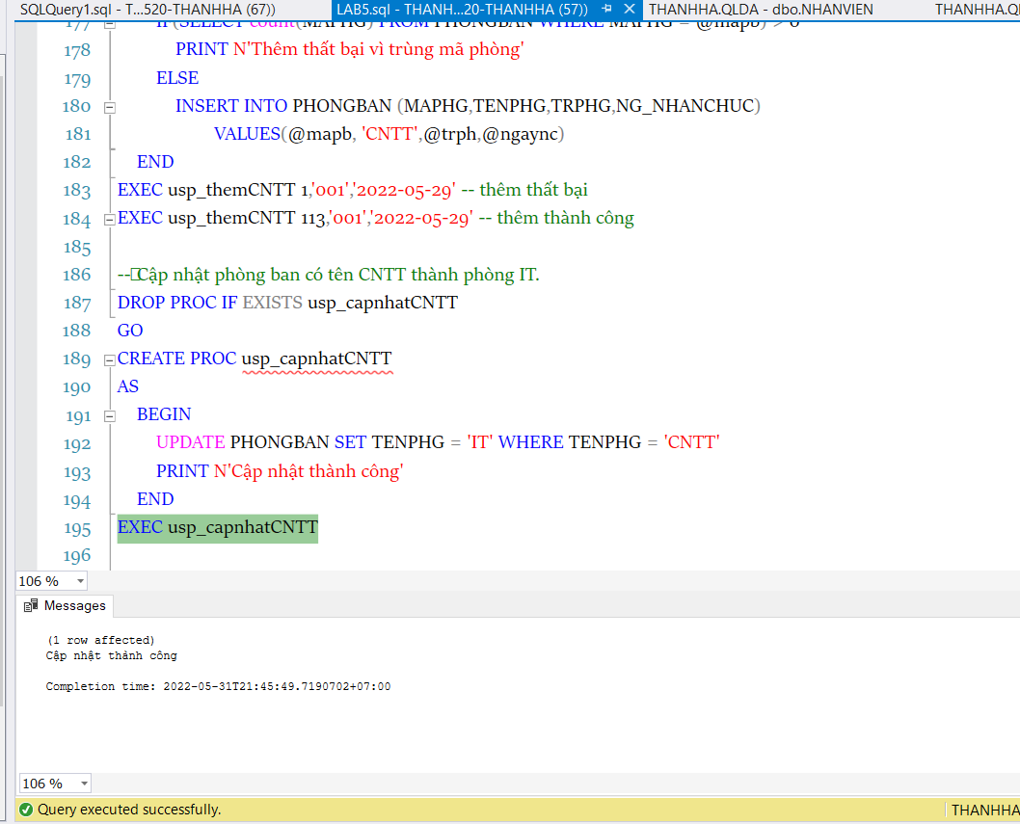

--➢ Thêm một nhân viên vào bảng NhanVien, tất cả giá trị đều truyền dưới dạng tham số đầu vào với điều kiện:

--o nhân viên này trực thuộc phòng IT

--o Nhận @luong làm tham số đầu vào cho cột Luong, nếu @luong<25000 thì nhân viên

--này do nhân viên có mã 009 quản lý, ngươc lại do nhân viên có mã 005 quản lý

--o Nếu là nhân viên nam thi nhân viên phải nằm trong độ tuổi 18-65, nếu là nhân viên

--nữ thì độ tuổi phải từ 18-60

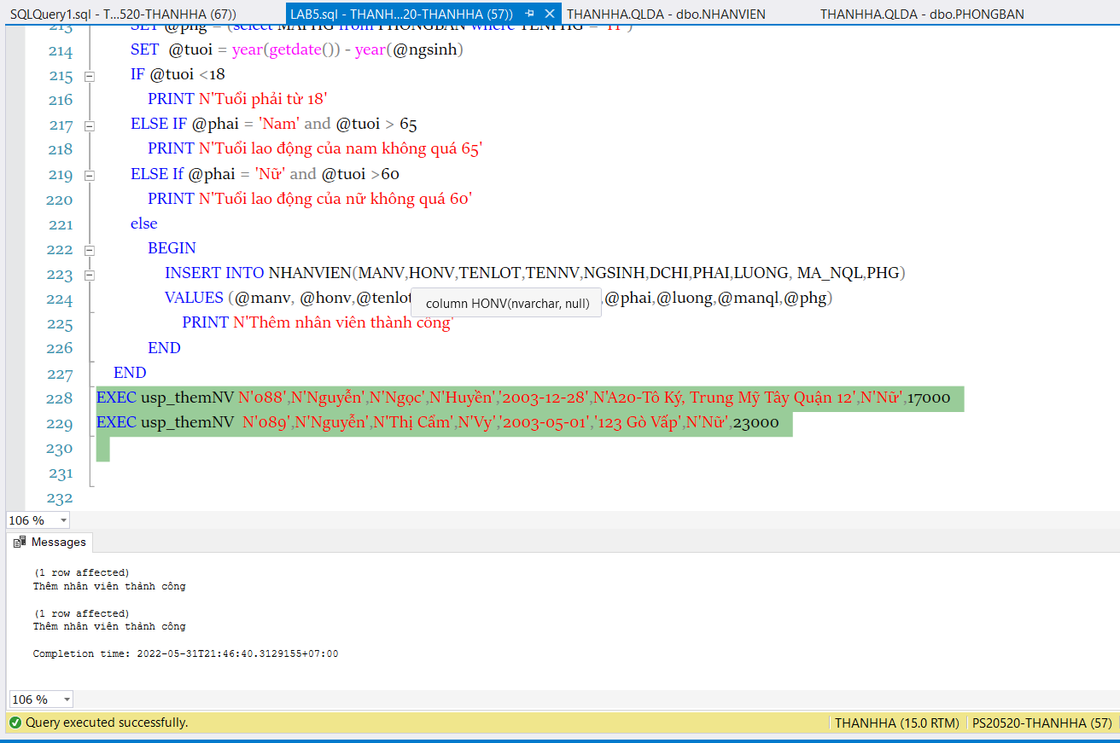

**Bai4 – lab5:**

Thêm một phân công công việc mới vào bảng phân công. tất cả giá trị đều truyền dưới dạng tham số đầu vào. Có kiểm tra rỗng và các ràng buộc khóa chính, khóa ngoại.

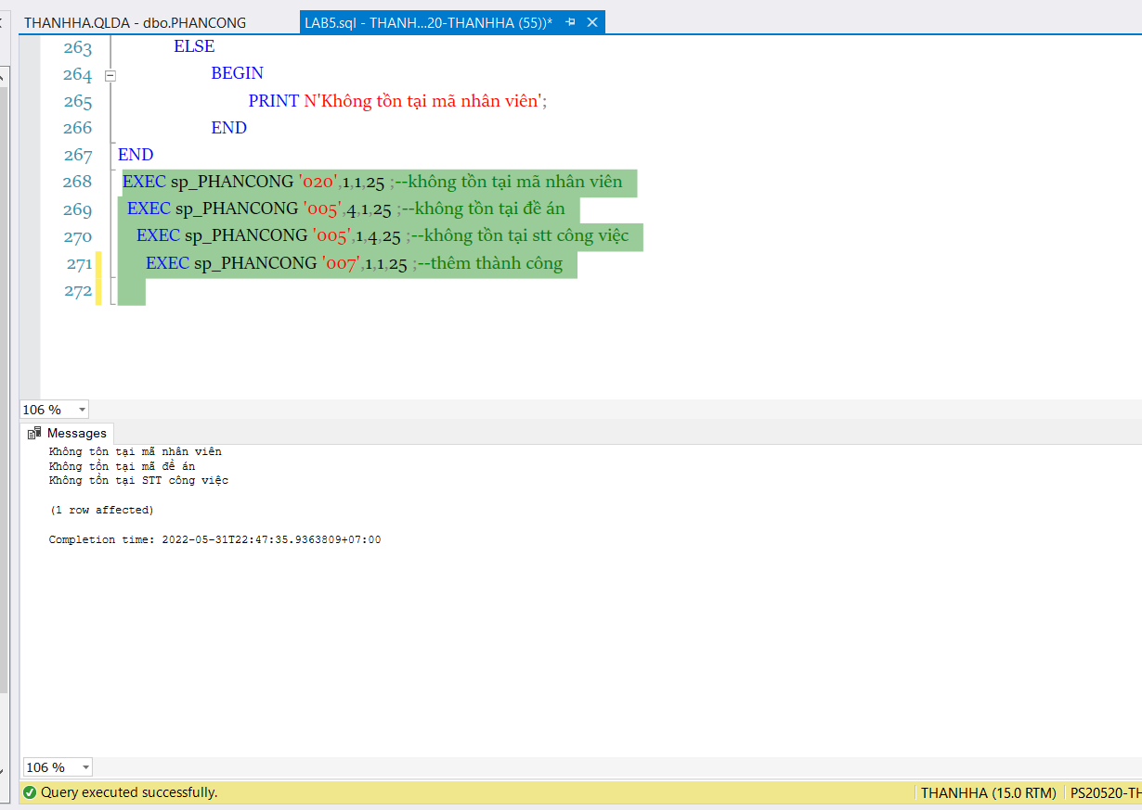➢

Cập nhật thời gian làm việc của các công việc đã phân công của dự án số 10 thêm 4 giờ ở những dòng dữ liệu chưa quá 30 giờ.

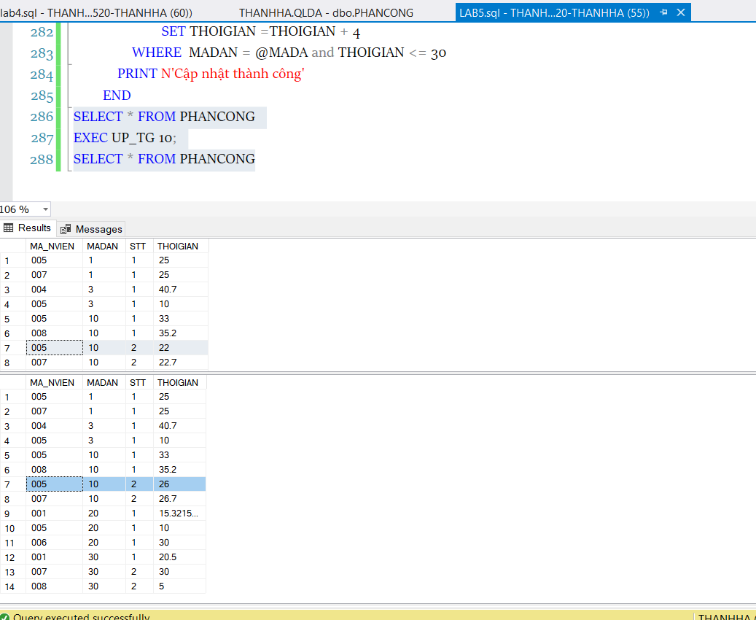

**🙡 HẾT 🙣**